Ejercicios prácticos de búsqueda avanzada en Google

Pedro Gutiérrez Vico

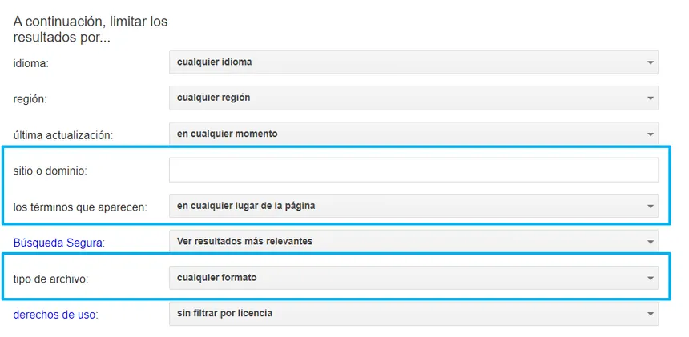

Búsqueda exacta

Ejemplo: "inteligencia artificial en educación"
Resultados que contengan esa frase exacta.

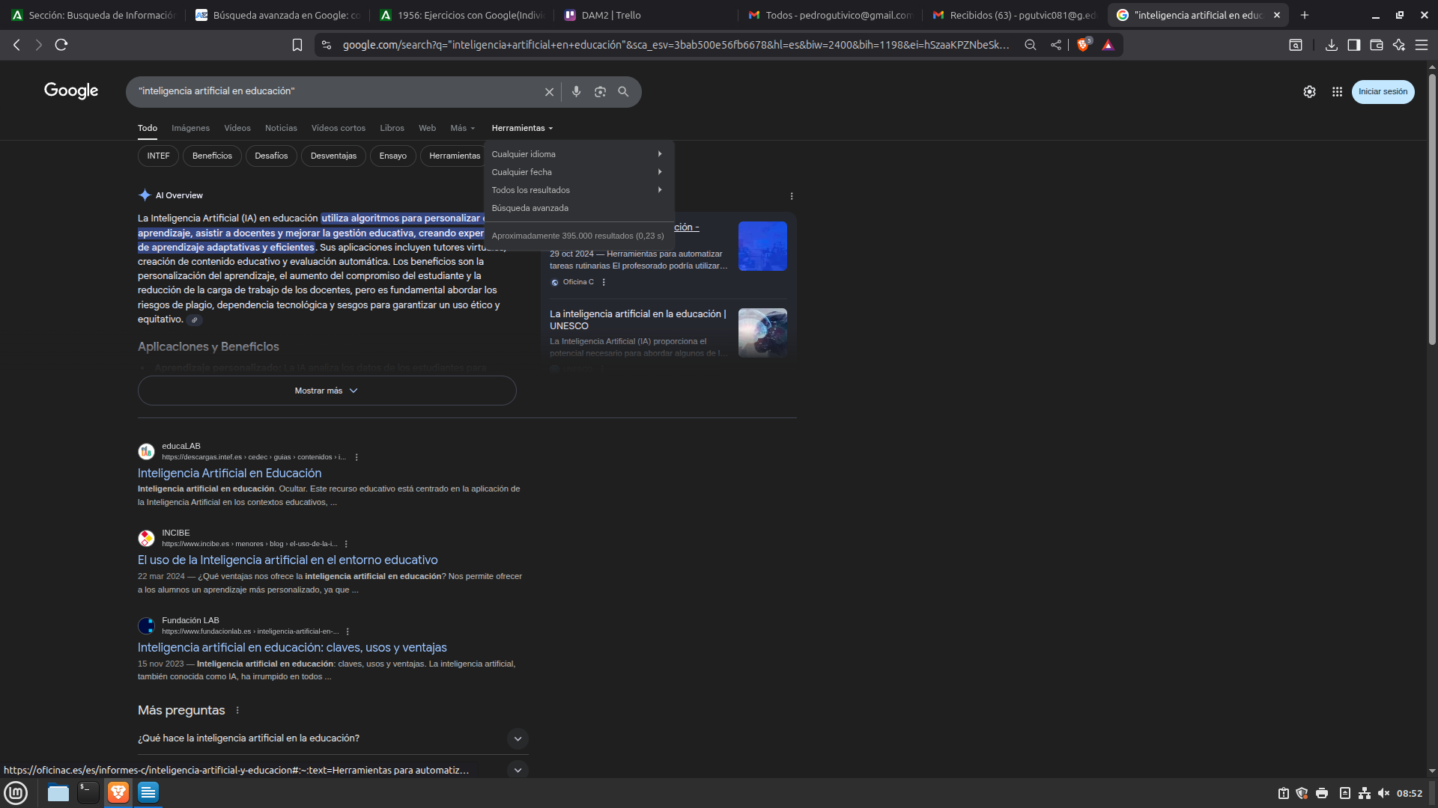

Excluir palabras

Ejemplo: energía solar -paneles
Resultados que incluyan "energía solar" pero no "paneles".

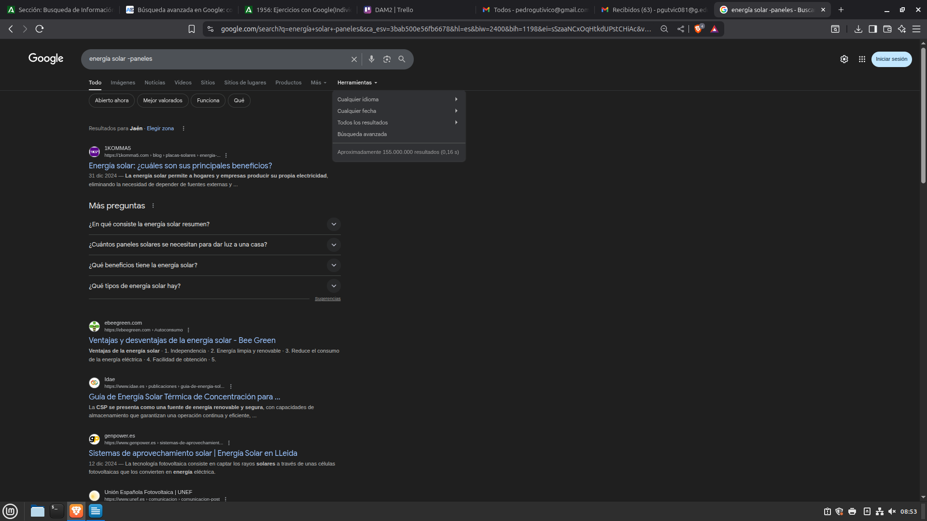

Buscar dentro de un sitio específico

Ejemplo: site:unam.mx cambio climático
Resultados solo del dominio unam.mx.

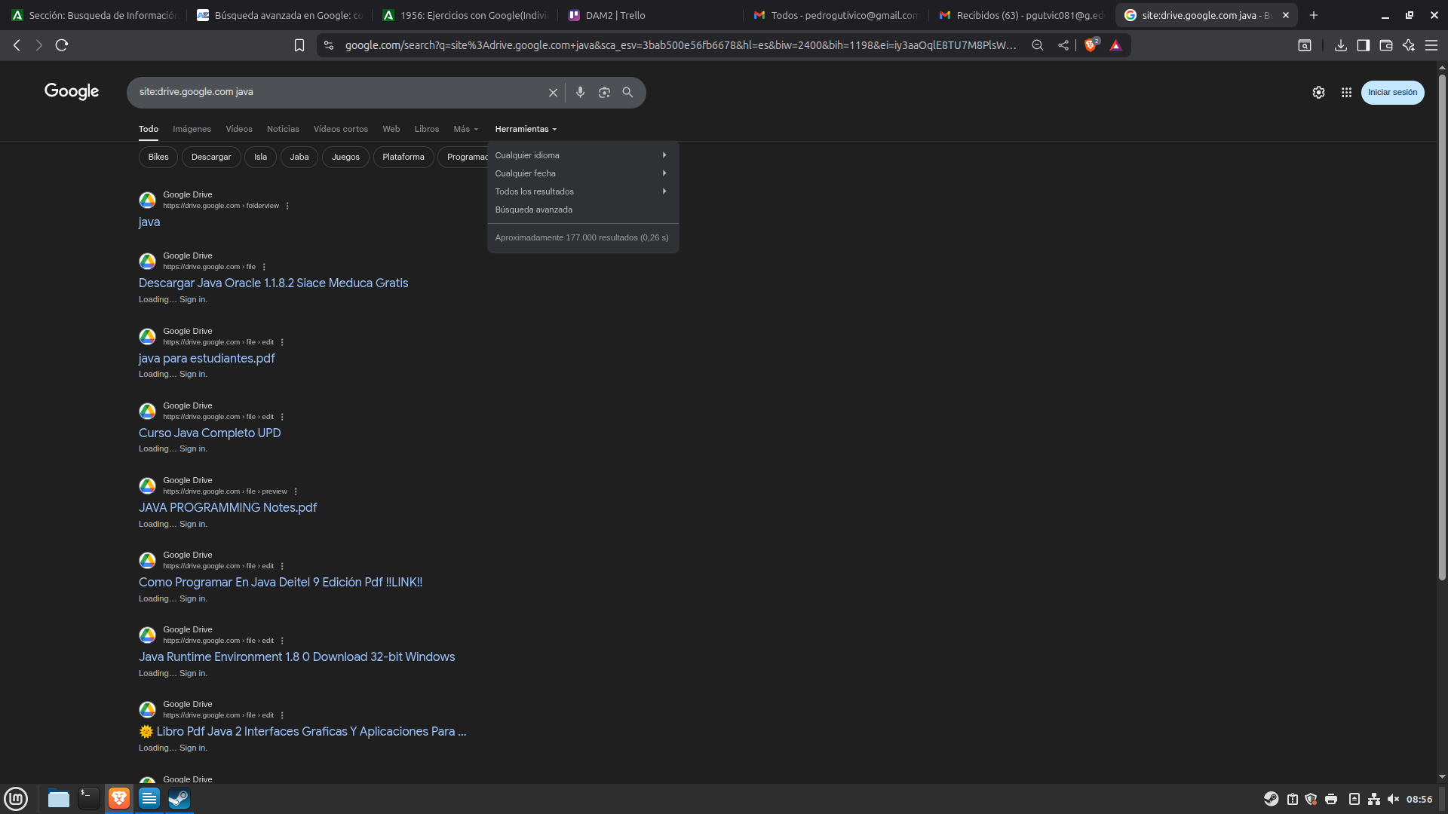

Buscar un tipo de archivo

Ejemplo: educación digital filetype:pdf
Filtra únicamente documentos en formato PDF.

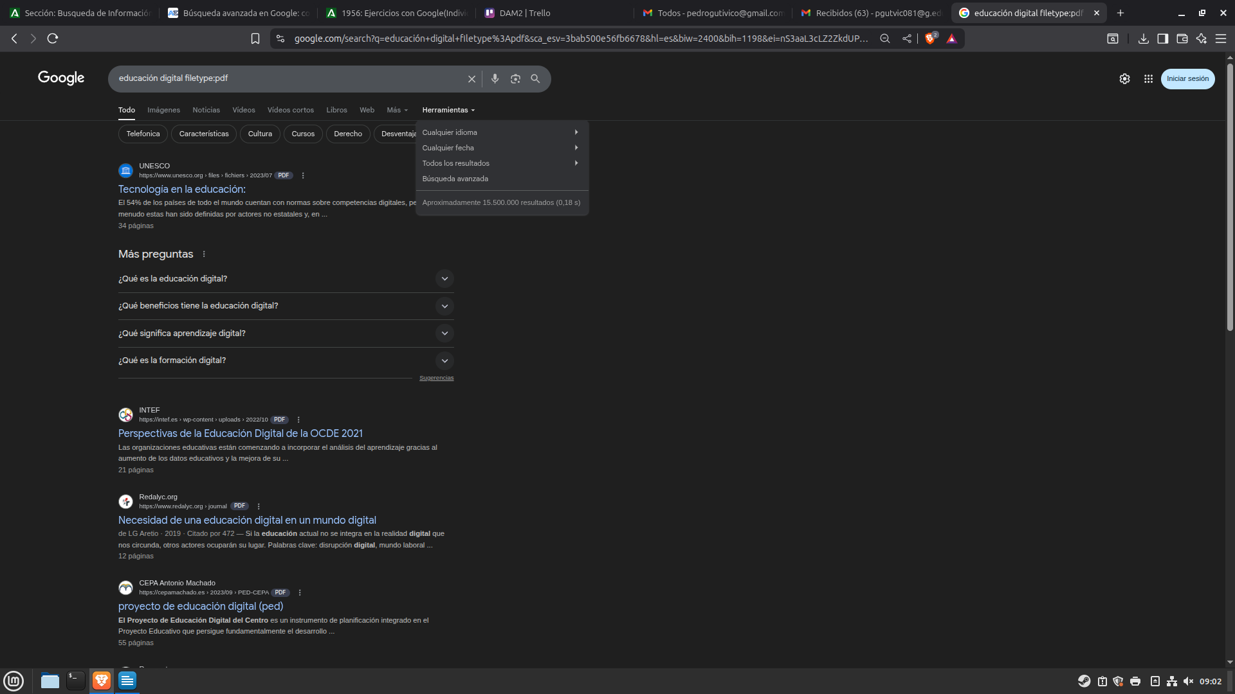

Combinar operadores booleanos

Ejemplo: "machine learning" AND medicina
Resultados que incluyan ambos términos.
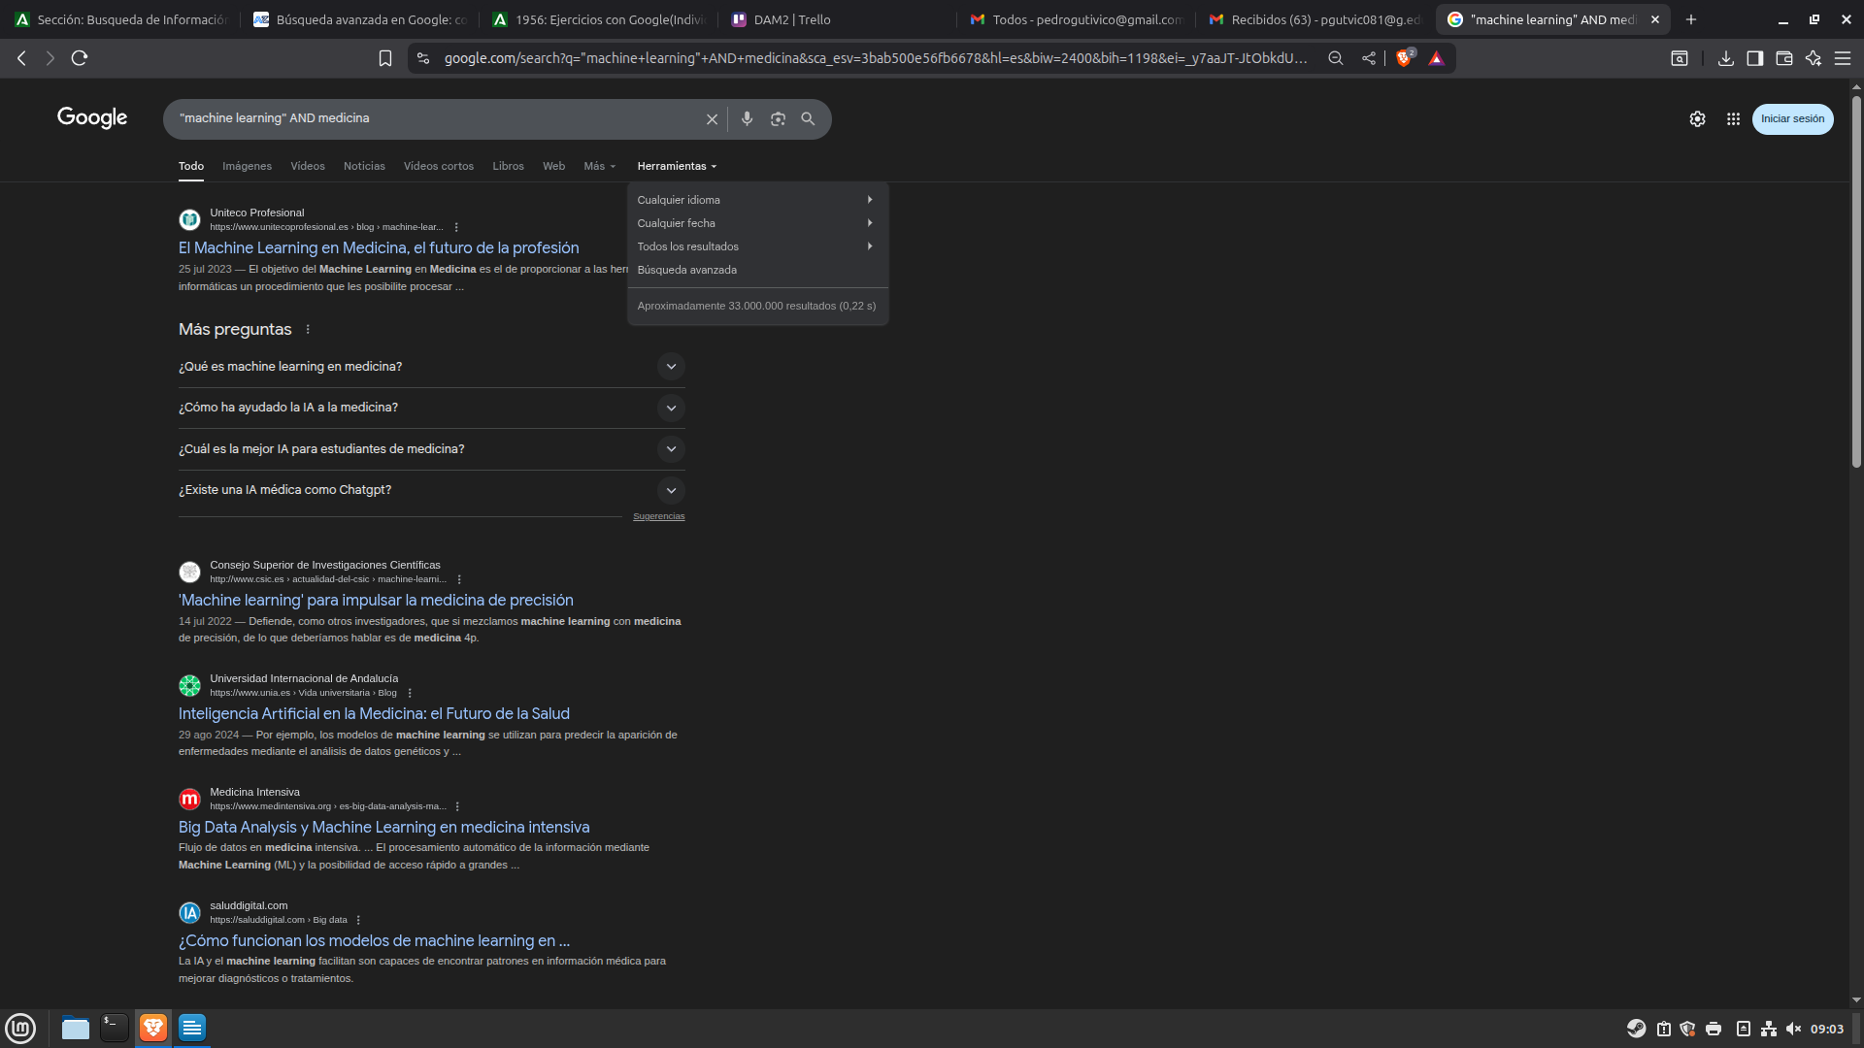

Rango de fechas

Ejemplo: "big data" 2018..2022
Resultados publicados entre 2018 y 2022.
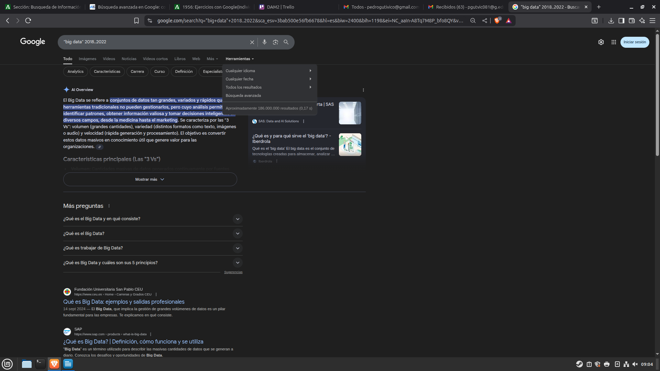

Buscar por título

Ejemplo: intitle:"transformación digital"
Muestra páginas con esa frase en el título.
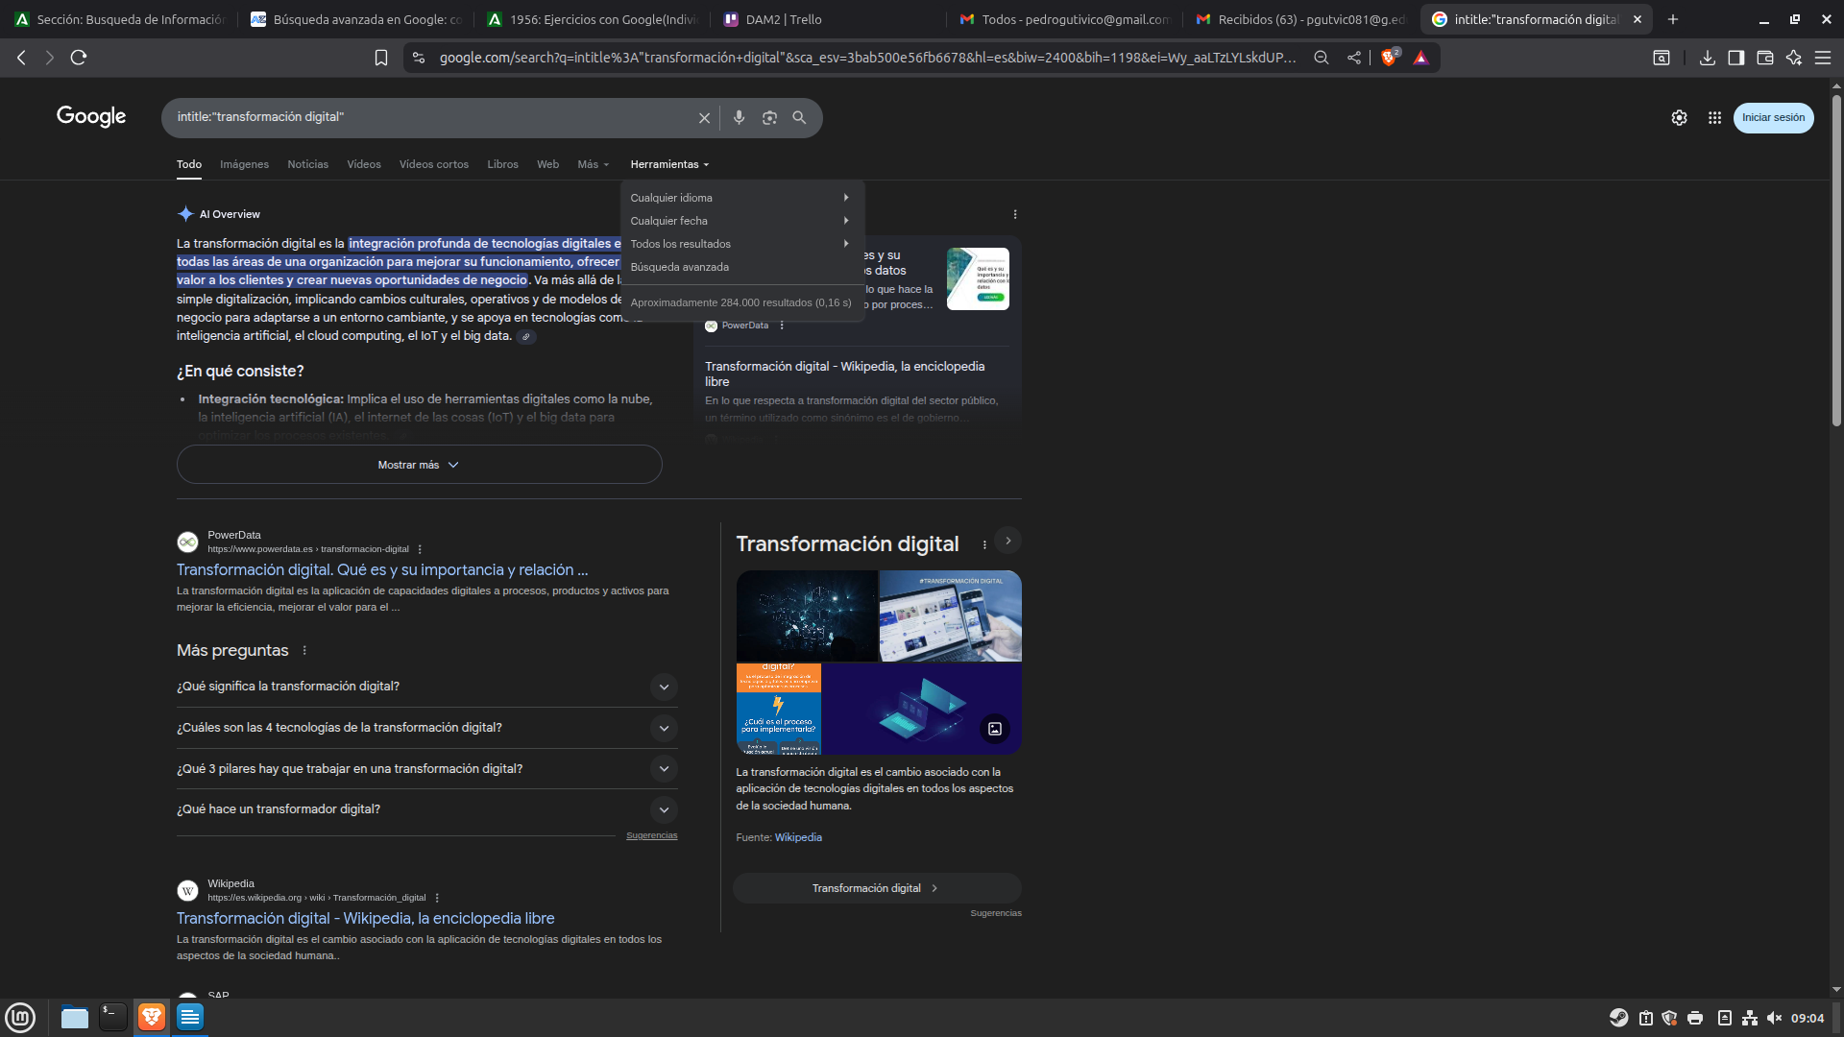

Buscar por URL o vínculos

Ejemplo: inurl:"biblioteca virtual"
Encuentra páginas que tengan esas palabras en la dirección web.

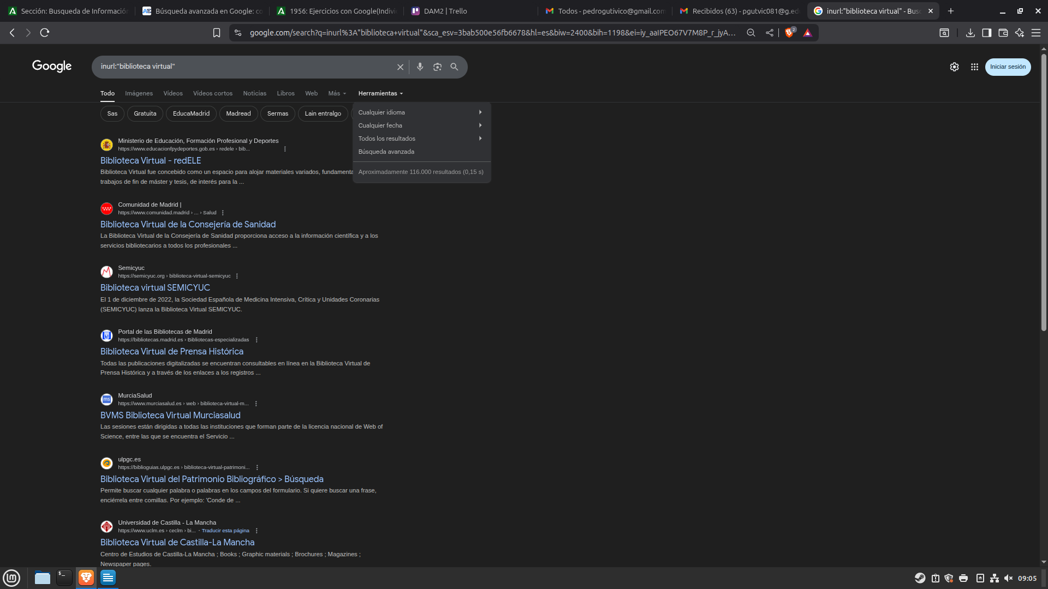

Sugerencia de práctica

1. Elige un tema de interés (ej. medio ambiente, educación digital, inteligencia artificial). 2. Aplica cada uno de los operadores en una búsqueda distinta. 3. Compara los resultados obtenidos y analiza cómo cambia la relevancia de la información.

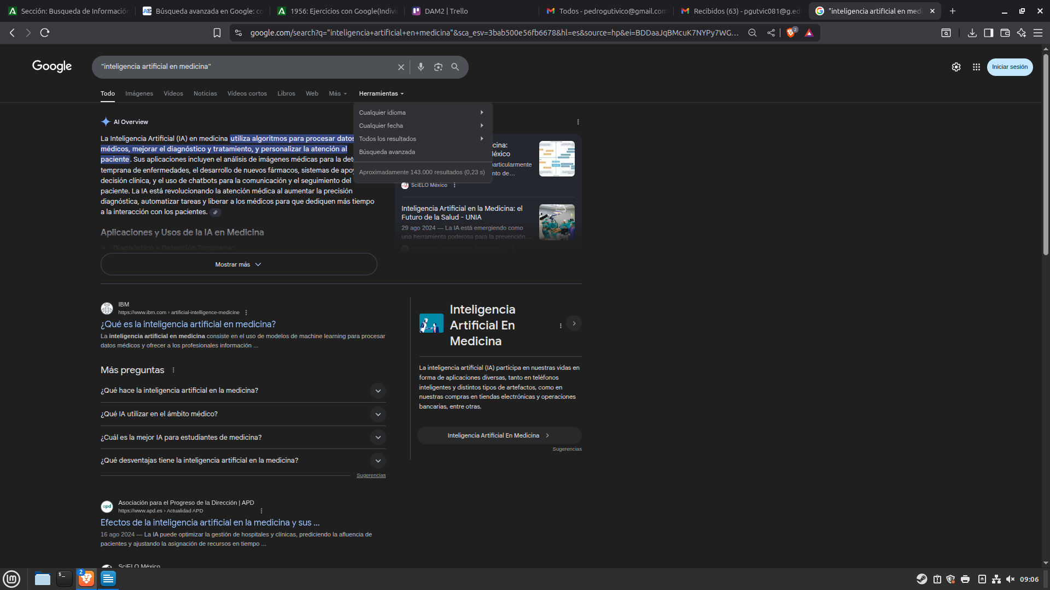
1- "inteligencia artificial en medicina"

2-"inteligencia artificial en medicina" -robots

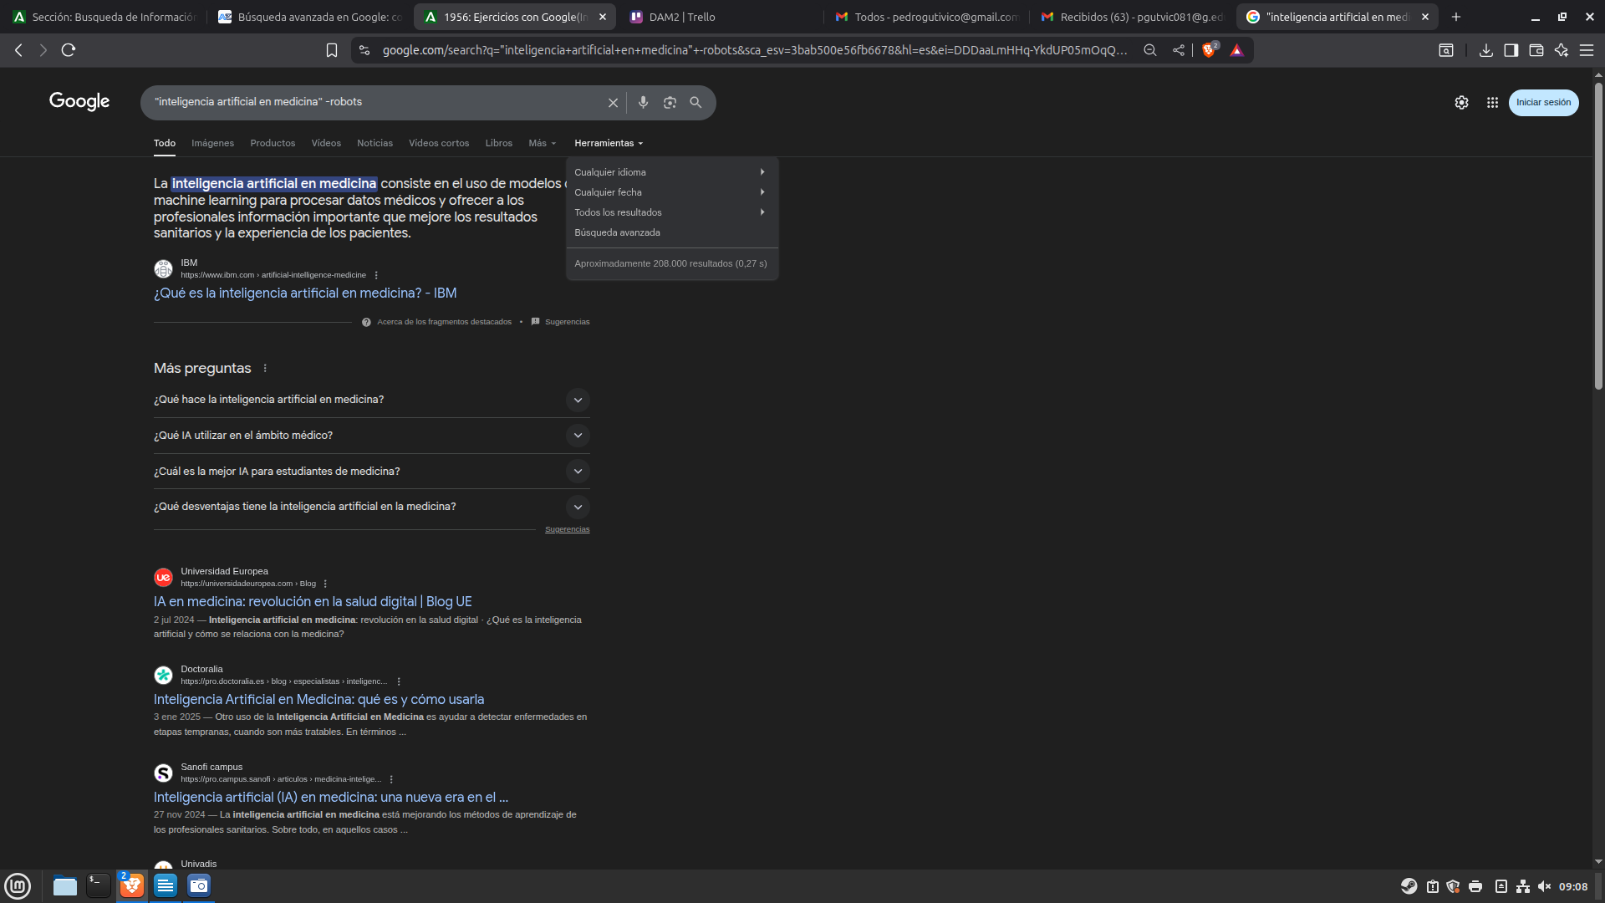

3-site:scielo.org inteligencia artificial medicina

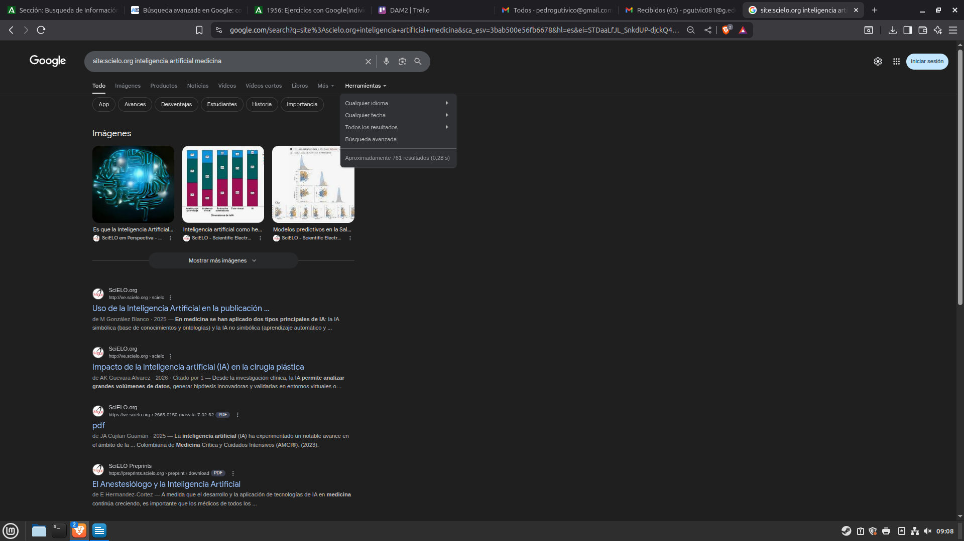

4-"inteligencia artificial en medicina" filetype:pdf
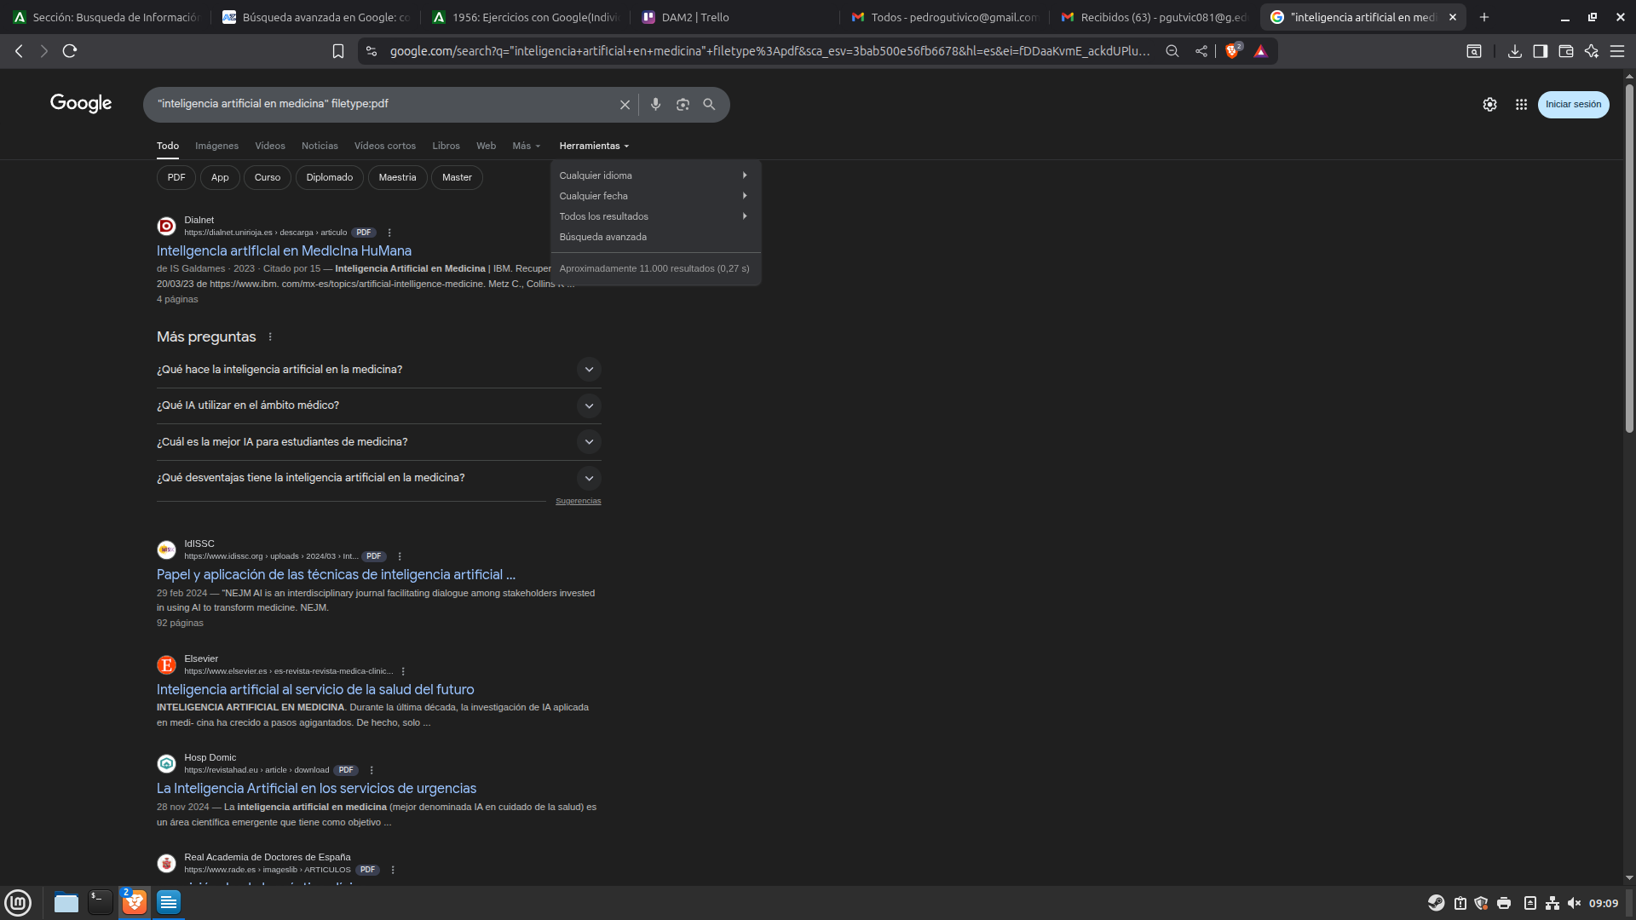

5-"inteligencia artificial" AND diagnóstico


6-"inteligencia artificial" 2019..2024

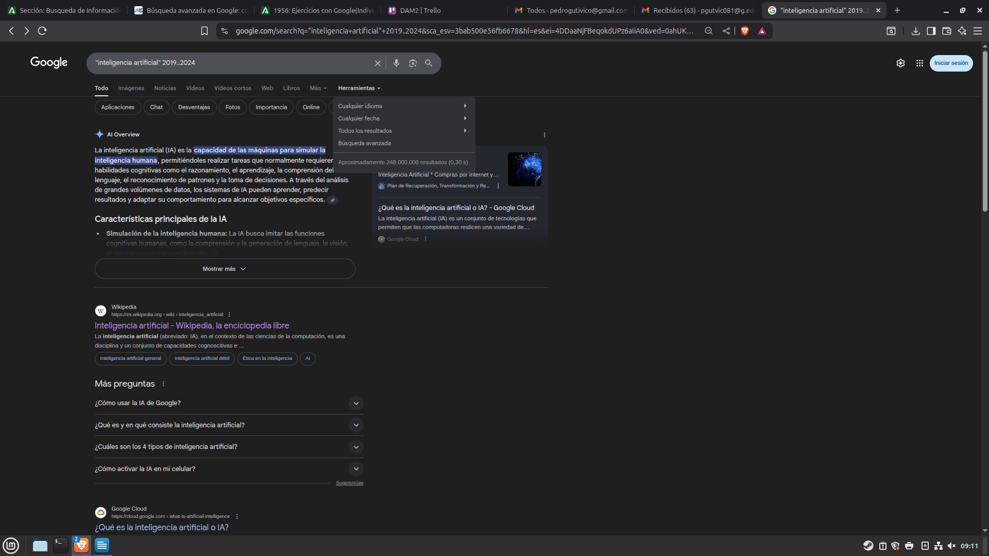

7-intitle:"inteligencia artificial en salud"

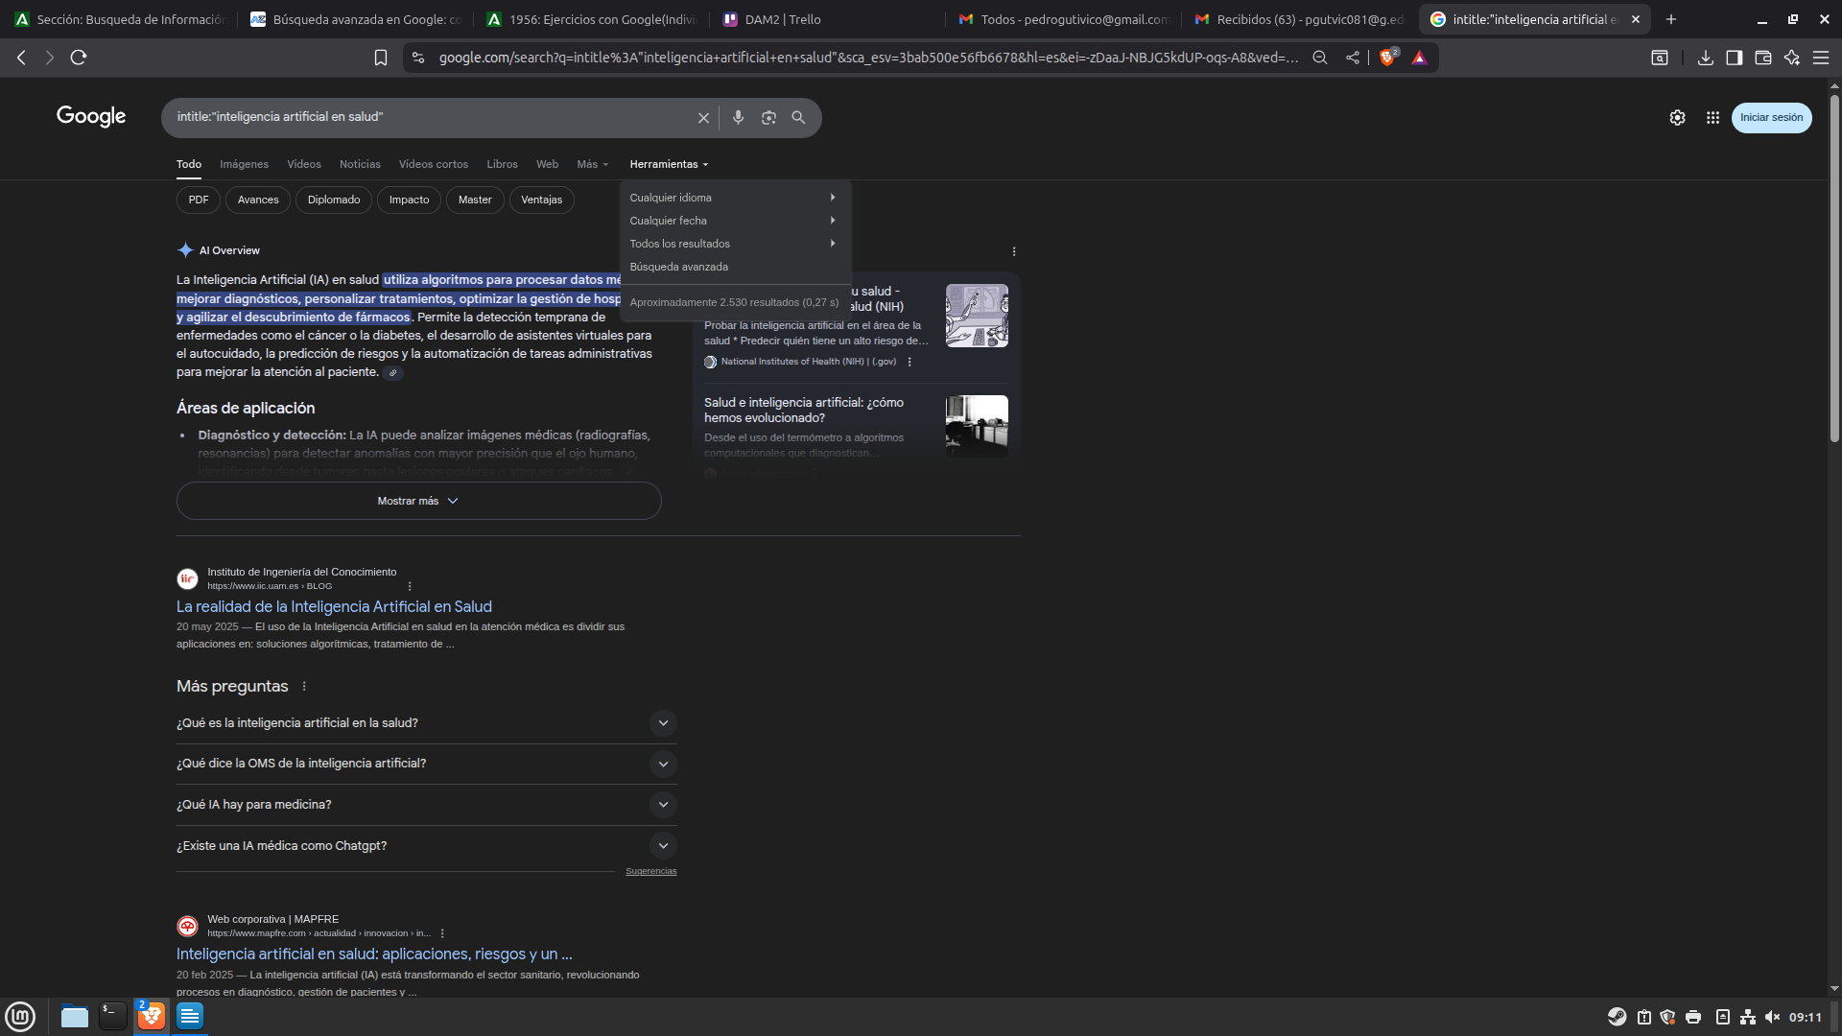

8-inurl:"ia-medicina"

